@RequestMapping("/index")

@Controller

**public** **class** LoginController {

确认了是spring框架

@RequestMapping("/index")

通过 RequestMapping 注解来处理这些映射请求，也就是通过它来指定控制器可以处理哪些URL请求。

用于类上，表示类中的所有响应请求的方法都是以该地址作为父路径。

@RequestMapping的value属性

通过当前请求的请求地址来匹配请求

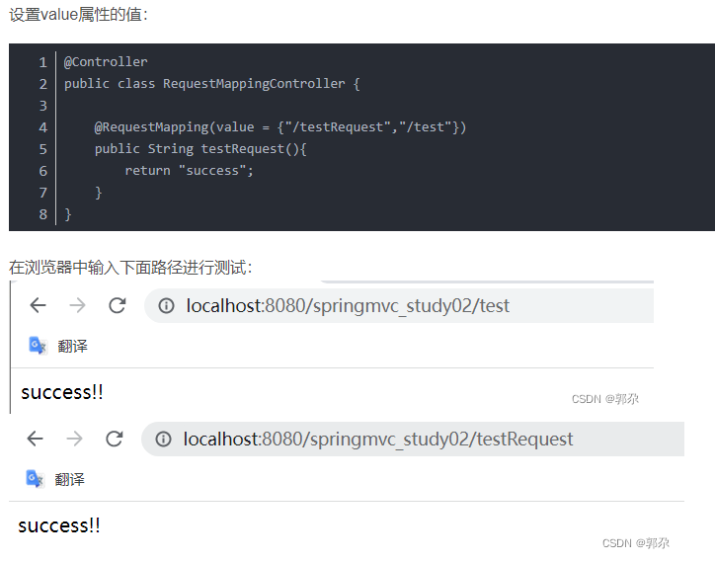

——【参考1】

即LoginController类中相应请求的方法以/index为父路径。

如下方的initSlideVerifyImage方法路径为/index/initSlideVerifyImage



@Controller

用@Controller定义一个控制器类，

用@RequestMapping给出外界访问方法的路径，或者说触发路径 ，触发条件。

用@ResponseBody标记Controller类中的方法。把return的结果变成JSON对象返回。（如果没有这个注解，这个方法只能返回要跳转的路径即跳转的html/JSP页面。有这个注解，可以不跳转页面，只返回JSON数据）

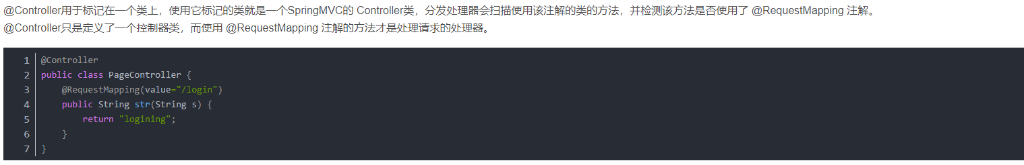

——【参考2】

参考1：[@RequestMapping详解](https://blog.csdn.net/m0_67401055/article/details/125057030)

参考2：[@Controller注解](https://blog.csdn.net/qq_46046423/article/details/109336282)